**ג - מ ידע**

**31 דצמבר 2017**

**יג' טבת תשע"ח**

**נייד : 050/5459426**

**פקס: 02/6560615**

**ע"מ: 054851647**

**morgidon@mail.gov.il**

**לכבוד, מוזיאון ידידי ציון**

**סמנכ"ל שיווק / מר אילן סקולניק**

**מנכ"ל קטליסט / מר, רמי לוי**

**הנדון :דוח פעולות במוזיאון לחודש דצמבר 2017**

**אילן ידידי, מצרף דוח פעולות במוזיאון, לחודש דצמבר2017.**

|  |  |  |  |  |  |
| --- | --- | --- | --- | --- | --- |
| **מס** | **המועד** | **הנושא** | **פירוט הנושא** | **משתתפים** | **הערות/מחשבות** |
| **1** | **3.12.17** | **משטרת ישראל** | **סדנא כשירות תרבותית תחנת בית שמש** | **25** |  |
| **2** | **4.12.17** | **פ עיור הפורום הכלכלי היהודי** | **נדחה** |  |  |
| **3** | **4.12.17** | **משטרת ישראל** | **סדנא כשירות תרבותית מרחב איילון / ציונות וריבונות** | **25** |  |
| **4** | **4.12.17** | **צהל** | **צנחנים** | **40** |  |
| **5** | **9.12.17** | **משפחות חיל אויר** | **קצינים בכירים** | **20** |  |
| **7** | **10.12.17** | **משמר הגבול** | **אמבסדור פל ג' עיר העתיקה** | **10** |  |
| **8** | **11.12.17** | **שב"ס** |  | **20** |  |
| **9** | **12.12.17** | **משטרת ישראל** | **סדנא כשירות תרבותית תחנת הראל / מגזר ערבי** | **25** |  |
| **10** | **13.12.17** | **משטרת ישראל** | **סדנא כשירות תרבותית תחנת בית שמש / מגזר חרדי** | **10** |  |
| **11** | **19.12.17** | **פרויקט צילום אוטובוס וגמל בהר ציון והר הזיתים** | **עם מייק, רמי ואילן וצלמים יוסי ורפי** |  |  |
| **12** | **21.12.17** | **צהל** | **קצינים** | **30** |  |
| **13** | **26.12.17** | **משטרת ישראל/מחוז ים** | **סדנא ורד אביבי** | **?** |  |
| **14** | **31.12.17** | **משמר הגבול** | **עוטף ירושלים** | **50.** | |
| **15** |  |  |  |  |  |
| **16** | **קבוצות רבות צהל / משטרת ישראל ומגב – נרשמים ישירות דרך ההזמנות** | | | | |
| **17** |  |  |  |  |  |

1. **מספר עוסק מורשה: 054851647.**
2. **חשבון בנק יהב , סניף 123, (ירמיהו 80 ירושלים), מס' חשבון 231582.**
3. **ג-מ ידע, גדעון מור 050/5459426 דוא"ל morgidon@mail.gov.il**
4. **לבקשתך אודה.** 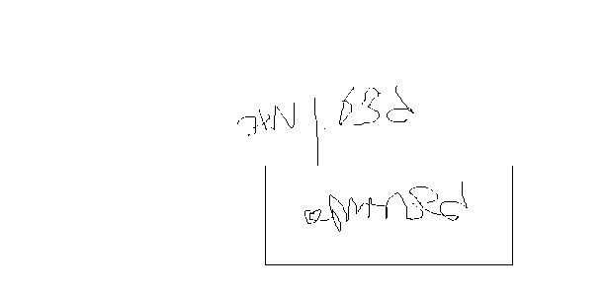

**ג - מ ידע**

**נצ"מ (דימ')גדעון מור**

**העתקים:**

**עו"ד יגאל מור.**